除数是一位数的除法4

1．在○里填上“>”、“<”或“=”。
40×9○1500÷5 75÷5○90÷6
126÷6○126÷3 97×2○428÷2
270÷9○100÷4 752÷2○200×2[来源:学科网]
2．计算44÷4可以先计算（ ）÷（ ）=（ ），然后再算（ ）÷（ ）=（ ），最后算（ ）+（ ）=（ ）。
3．括号里最大能填几。
（ ）×3＜28 7×（ ）＜33
8×（ ）＜44 9×（ ）＜70
4．（ ）×6=66 （ ）×3=36 （ ）×5=50
（ ）×4=84 （ ）×2=64 （ ）×9=99
5．48是2的（ ）倍，48是4的（ ）倍。
6．把43颗糖平均分给4个人，每人分到（ ）颗，还剩（ ）颗，至少添上（ ）颗4人正好分完。
7．
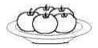

（1）一共有（ ）个苹果，如果平均分给2个人，每人能分（ ）个。
（2）一共有（ ）个苹果，如果平均分给4个人，每人能分（ ）个，还剩（ ）个。

8．口算
80÷2＝ 200÷5＝ 84÷2＝ 4×6＝ 300÷5＝ 58－54＝ 280÷7＝ 240÷6＝
60÷8＝ 100÷2＝ 20－18＝ 17÷2＝
63÷3＝ 630÷9＝ 560÷8＝ 22÷11=
9．用竖式计算。
26÷2= 44÷2= 65÷3=
63÷3= 95÷3= 88÷8=
35÷3= 49÷4= 79÷7=
10．谁先过河．
40×9□÷6□÷2□×8□÷4□
48÷2□÷6□×5□×6□÷3□
7×9□÷3□÷7□×10□×9□[来源:Z#xx#k.Com]

11．
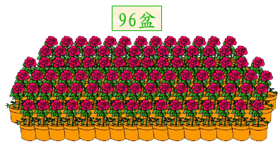
（1）笑笑想摆成这样。可以摆多少个这样的图案？
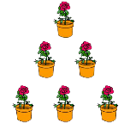
（2）淘气想摆成这样。可以摆多少个这样的图案？
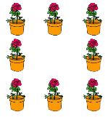

12．学校买来78把拖布和72把扫帚，把拖布平均分给6个班，每班分到几把？扫帚每班分3把，能分给几个班？
13．为了绿化校园，同学们积极参加植树活动。第一天植树24棵，第二天植树30棵，第三天植树9棵。
(1)同学们三天一共植了多少棵树？

(2)第一、二天植树的总棵数是第三天的几倍？

14．一条公路长96千米，一辆摩托车行驶了3小时，请问这辆摩托车每小时行驶多少千米？
15．一本书有43页，淘气每天看4页，能看多少天？还剩多少页？
16．明明有89根小棒。

把这些小棒平均分给4个小朋友，每个小朋友分到多少根？还剩多少根？分一分，算一算。
17．张老师买一张光盘用去26元，买5张软盘用去75元，一张软盘比一张光盘便宜多少元钱？

18．不用计算，判定下面各题的商是几位数并连一连。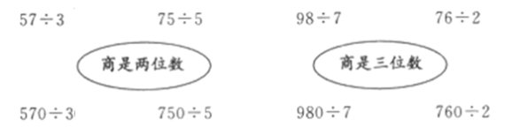
19．连一连。
①85÷8 ②93÷9 ③77÷6[来源:学。科。网Z。X。X。K]

余数是3 余数是4 余数是5

④88÷7 ⑤73÷5 ⑥40÷9

参考答案
1．＞，=， ＜，＜，＞，＜。
2．40,4,10，4,4，1,10,1,11。
3．9，4，5，7。
4．11,12,10,21,32,11。
5．24，12。
6．10，3,1。
7．（1）46,23；（2）46,11,2。[来源:学&科&网Z&X&X&K]
8．40,40,42,24,60,4,40,40,7…4,50,2,8…1,21,70,70,2。
9．13,22,21…2，21,31…2,11,11…2,12…1,11…2。
10．360,60,30,240,60；24，4,20,120,40；63,21,3,30,270。
11．96÷6=16（个） 答：笑笑可以摆16个这样的图案。
96÷8=12（个） 答：淘气可以摆12个这样的图案。
12．78÷6=13（把） 72÷3=24（个）
13．（1）24+30+9=63（棵） 答：同学们三天一共植了63棵树。
（2）（24+30）÷9=6 答：第一、二天植树的总棵数是第三天的6倍。
14．96÷3=32（千米） 答：这辆摩托车每小时行驶32千米。
15．43÷4=10（天）……3（页）
16．图略。
89÷4=22（根）…1（根） 答：每个小朋友分到22根，还剩1根。
17．一张软盘比一张光盘便宜11元钱.
18．
[来源:Zxxk.Com]

19．
